Географическая викторина.
Составитель: Литвинова М.Ю.учитель географии, биологии МБОУ СОШ№6 г. Сухой Лог. Свердловской области, высшая квалификационная категория.
Цель: развивать интерес к предмету.
1 вопрос: Когда экспедиция Ф. Магеллана вернулась в Испанию из кругосветного путешествия, то оказалось, что мореплаватели «потеряли» один день. По корабельному журналу день прибытия значился четвергом, а на самом деле была пятница. Ошибки в записях не было. Куда же пропал один день?

2 вопрос: Даже самые южные из Алеутских островов покрыты тундрой. Комсомольск – на- Амуре лежит в зоне тайги. В Саратове жаркое лето (средняя температура июня плюс 21,3), холодная зима (средняя температура января – 11,9). В Лондоне в июле не жарко, но зато в январе не надо одевать шубу. Какой из этих пунктов самый северный? А самый южный?
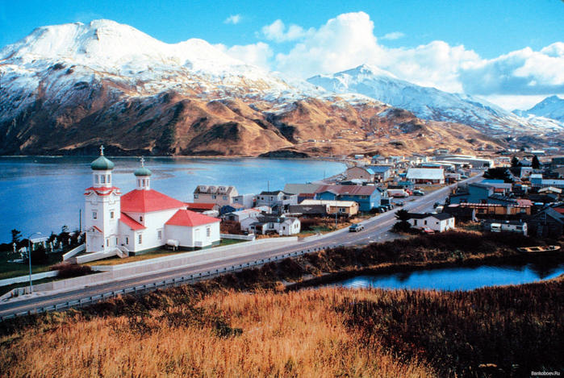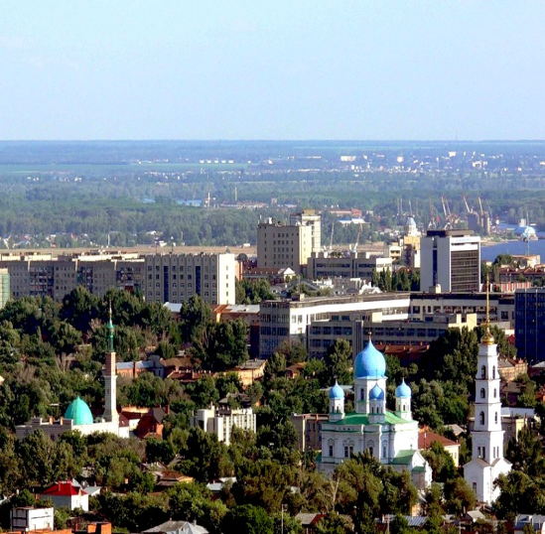
Алеутские острова. Саратов
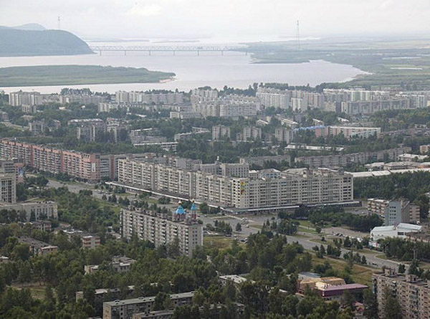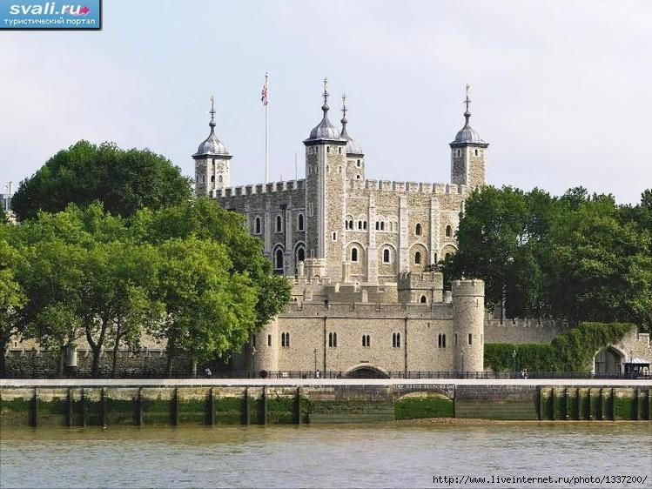
Комсомольск – на – Амуре Лондон
3 вопрос: Какие 2 страны находятся в северном полушарии, расположены также в восточном и западном полушариях?
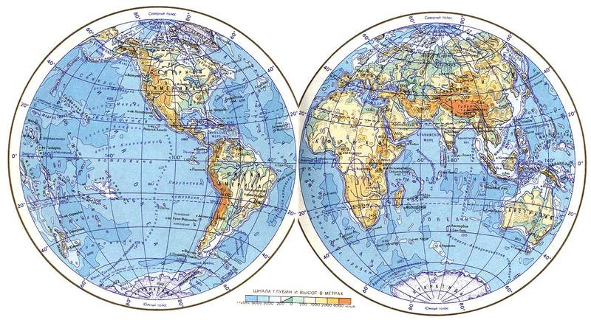
4 вопрос: Нельзя представить себе, чтобы жители Южной Америки или Тасмании увидели Солнце на юге. А могут ли жители России увидеть солнце на севере?
5 вопрос: О каком хребте написано стихотворение Я. Белинского?
Гранит. Родник. И тонкая березка
И в пестрых травах весь альпийский луг…
А с высоты – от Карского до Орска –
Ты словно выгнутый – в руках железных – лук.
И там, где дули снеговые пурги, И замерзали в поле ямщики,
- Царит всевластно воля металлурга, И тянут нитку в ночь газовщики.
И сто племен соединив по-братски,
Скрестив пути воздушных большаков,
Кристаллятся кварталы Соликамска
И розовый рассвет Березняков.
Мир осенил твои столпы и кручи,
Недаром Благодать твоя гора.

Ответы на вопросы.
1Ответ: Корабли Магеллана плыли, с востока на запад и потому каждый пройденный с востока на запад градус незаметно для Магеллана и его спутников увеличивал сутки на 4 минуты.
2Ответ: Самые южные из Алеутских островов, Комсомольск – на – Амуре, Саратов, и Лондон, лежат почти на одной широте. Разница в климате этих пунктов объясняется различными причинами.
Низкие летние температуры на Алеутских островах, позволяющие развиваться только тундровой растительности, вызваны близостью сильно охлажденных материков и холодными морскими течениями.
Комсомольск – на – Амуре находится в области муссонных ветров – холодных и сухих, зимой ( дующих с материка), влажных и прохладных летом (дующих с моря). Сравнительно недалеко от Комсомольска – на – Амуре, на Охотском море у Шантарских островов, расположен так называемый полюс морского холода – область; где вода постоянно переохлаждена.
Саратов лежит далеко от моря, в той части Восточно - Европейской равнины, к юго-востоку от которой континентальность климата возрастает.
Климат Лондона морской. Такой климат типичен для тех умеренных широт, которые находятся под непосредственным влиянием Североатлантического течения.
3Ответ: Посмотрите на карту полушарий. Вы увидите, что карта мира делится на 2 полушария по 20 градусу з. д. и 160 градусу в.д. Таким образом, в восточное полушарие входят 20 градус западной долготы, а в западное 20 градусов восточной долготы. Территория России расположенная к востоку от 160 градуса в.д. половина полуострова Камчатка и весь север Дальнего Востока находится в северо – западной части западного полушария. Но есть еще одно государство, расположенное в двух полушариях. Это Исландия площадь, которой в 225 раз меньше площади нашей Родины.
4 Ответ: За полярным кругом, но, разумеется, не всегда, а только летом, когда Солнце за полярным кругом Северного полушария не заходит за горизонт. На полярном круге Северного полушария Солнце не заходит на одни сутки, на 70 градусе с. ш. – 65 суток, на 80 градусе с. ш. 134 суток, на 90 градусах 186 суток.
5 Ответ: Уральские горы.

